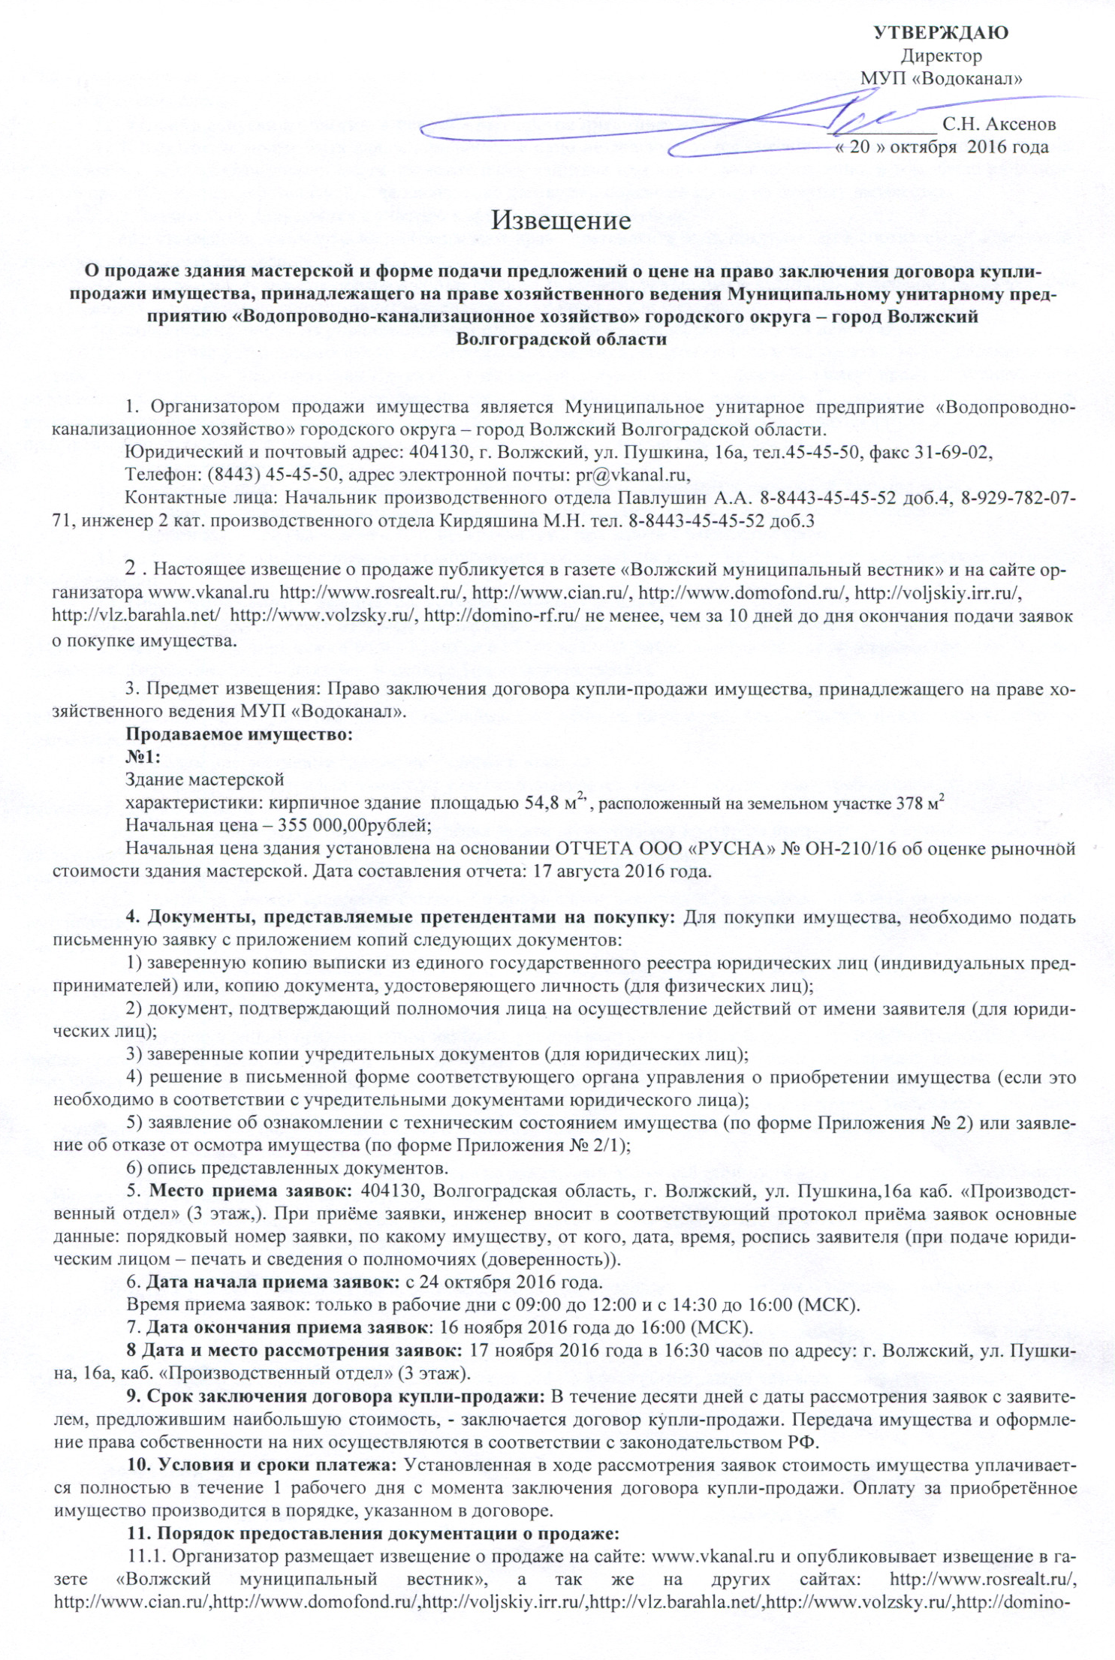

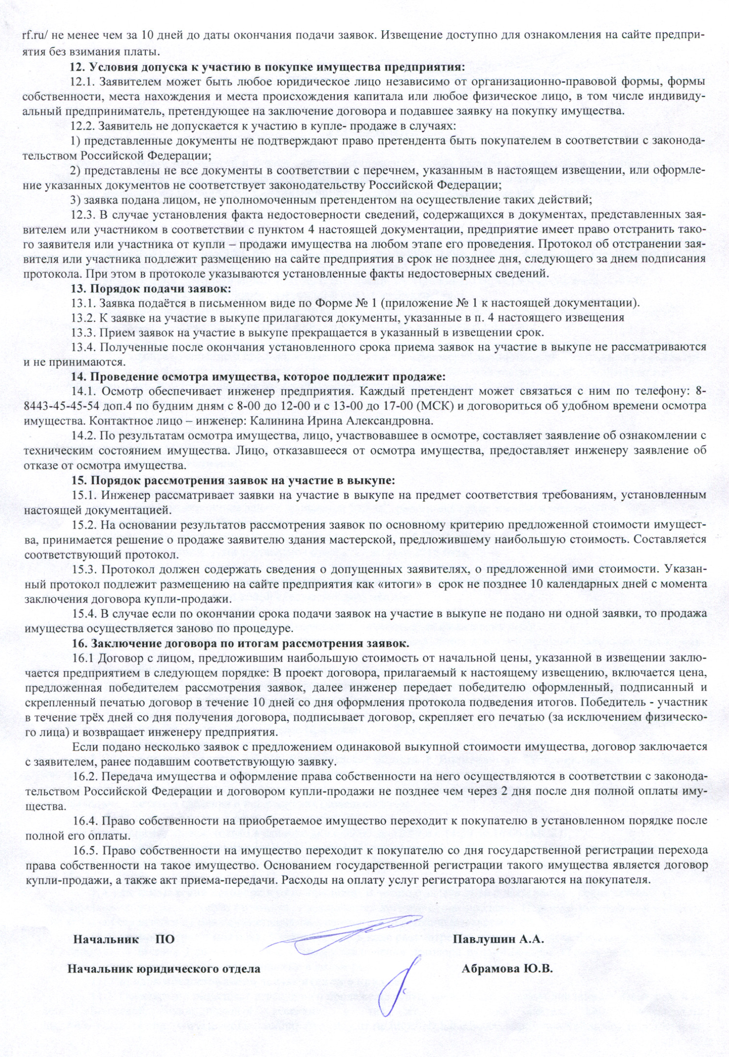

Приложение № 1
(заполняется юридическим лицом)
ФОРМА № 1

ЗАЯВКА
на право заключения договора купли-продажи имущества, принадлежащего на праве хозяйственного ведения Муниципальному унитарному предприятию «Водопроводно-канализационное хозяйство» городского округа – город Волжский Волгоградской области
От ___________________________________________________________________________ _____________________________________________________________________________
(полное наименование юридического лица, подавшего заявку)
1. Изучив извещение и документацию, размещенную на официальном сайте Муниципального унитарного предприятия «Водопроводно-канализационное хозяйство» городского округа – город Волжский Волгоградской области www.vkanal.ru о продаже имущества, мы, нижеподписавшиеся, уполномоченные на подписание заявки, согласны купить имущество, принадлежащего Муниципальному унитарному предприятию «Водопроводно-канализационное хозяйство» городского округа – город Волжский Волгоградской области.
№______
Имущество: ______________________________________________________________________
характеристики: ___________________________________________________________________
_________________________________________________________________________________________
_________________________________________________________________________________________
_________________________________________________________________________________________
_________________________________________________________________________________________
_________________________________________________________________________________________
_________________________________________________________________________________________
_________________________________________________________________________________________
начальная цена ___________________________________________________________________
предлагаемая цена (не ниже начальной)______________________________________________

2. В случае признания нашей организации победителем, берём на себя обязательства заключить договор купли-продажи на условиях, предложенных в проекте договора купли-продажи. С условиями проекта договора купли-продажи ознакомлены и согласны.

3. Мы согласны с тем, что в случае признания нашей организации победителем и нашего отказа от заключения в установленный срок договора купли-продажи на указанное имущество, предприятие вправе обратится в суд с иском о понуждении нас заключить договор, а также о возмещении убытков, причиненных уклонением от заключения договора.

4. Мы подтверждаем отсутствие в отношении нашей организации решения о ликвидации, решения арбитражного суда о признании нашей организации банкротом и об открытии конкурсного производства, отсутствие решения о приостановления деятельности нашей организации в порядке, предусмотренном Кодексом Российской Федерации об административных правонарушениях.

5. Полное наименование и юридический адрес претендента на участие в выкупе: ____________________________________________________________________________________
____________________________________________________________________________________
Документ о государственной регистрации в качестве юридического лица
____________________________________________________________________________________
____________________________________________________________________________________
серия___________ № ____________, дата регистрации ____________________________________
Орган, осуществивший регистрацию____________________________________________________ ____________________________________________________________________________________
Место выдачи _______________________________________________________________________
ОГРН ______________________________________________________________________________
ИНН _______________________________________________________________________________
Юридический адрес __________________________________________________________________
Контактный телефон ____________________________________________________________ _____

6. Решение о результатах рассмотрения заявок просим выслать по адресу: _________________________________________________________________________ или сообщить по телефону______________________________________________________

7. Банковские реквизиты претендента:
расчетный счет № ______________________________________________________________
в ____________________________________________________________________________
корр.счет №______________________________________, БИК________________________
ИНН __________________________________________________________________________

8. К заявке прилагаются необходимые документы, согласно описи, которая является неотъемлемой частью заявки.

9. Подпись руководителя:
____________________________________________________________________________
(должность руководителя, Ф.И.О.)

Подпись ____________________________________ Дата ___________________________
М.П.

Подпись уполномоченного лица:
за _________________________________________________________________ (наименование претендента)
____________________________________________________________________
____________________________________________________________________
(должность уполномоченного лица, Ф.И.О.)
Подпись _____________________ Дата ___________________________
М.П.

Приложение № 1/1
(заполняется индивидуальным предпринимателем)
ФОРМА № 1
ЗАЯВКА
на право заключения договора купли-продажи имущества, принадлежащего на праве хозяйственного ведения Муниципальному унитарному предприятию «Водопроводно-канализационное хозяйство» городского округа – город Волжский Волгоградской области

От индивидуального предпринимателя ____________________________________________________________________________________
(Ф.И.О. лица, подавшего заявку)
1. Изучив извещение и документацию, размещенную на официальном сайте Муниципального унитарного предприятия «Водопроводно-канализационное хозяйство» городского округа – город Волжский Волгоградской области, www.vkanal.ru о продаже имущества, я, нижеподписавшийся, согласен на право заключения договора купли-продажи имущества, принадлежащего Муниципальному унитарному предприятию «Водопроводно-канализационное хозяйство» городского округа – город /Волжский Волгоградской области.
№______
Имущество: ______________________________________________________________________
характеристики: ___________________________________________________________________
_________________________________________________________________________________________
_________________________________________________________________________________________
_________________________________________________________________________________________
_________________________________________________________________________________________
_________________________________________________________________________________________
_________________________________________________________________________________________
_________________________________________________________________________________________
начальная цена ___________________________________________________________________
предлагаемая цена (не ниже начальной)______________________________________________

2. В случае признания меня победителем (покупателем), беру на себя обязательства заключить договор купли-продажи на условиях, предложенных в проекте договора купли-продажи. С условиями проекта договора купли-продажи ознакомлен и согласен.
3. Я согласен с тем, что в случае признания меня победителем и моего отказа от заключения в установленный срок договора купли-продажи на данный объект, предприятие вправе обратится в суд с иском о понуждении меня заключить договор, а также о возмещении убытков, причиненных уклонением от заключения договора.
4. Я подтверждаю отсутствие решения арбитражного суда о признании индивидуального предпринимателя _________________________________ банкротом и об открытии конкурсного производства, отсутствие решения о приостановления деятельности индивидуального предпринимателя ___________________________ в порядке, предусмотренном Кодексом Российской Федерации об административных правонарушениях.
5. Полное наименование и юридический адрес претендента на участие в выкупе:
индивидуальный предприниматель ______________________________________________
(Ф.И.О.)
документ о государственной регистрации в качестве индивидуального предпринимателя
____________________________________________________________________________________
серия________________ № ________________, дата регистрации ______________________
Орган, осуществивший регистрацию ______________________________________________
Место выдачи ________________________________________________________________
ОГРНИП ______________________________________________________________________
ИНН __________________________________________________________________________
Юридический адрес ____________________________________________________________
Контактный телефон ____________________________________________________________
Паспортные данные: серия _____________ № ____________________,
выдан ________________________________________________________________________
дата выдачи _____________________
6. Решение о результатах прошу выслать по адресу: _______________________________________________________________________________ или сообщить по телефону________________________________________________________
7. Банковские реквизиты претендента:
расчетный счет № _______________________________________________________________ в______________________________________________________________________________
корр. счет № _____________________________, БИК _________________________________
ИНН __________________________________________________________________________
8. К заявке прилагаются необходимые документы, согласно описи, которая является неотъемлемой частью заявки.
9. Подпись индивидуального предпринимателя

_________________________________________________________________________
подпись (Ф.И.О.)
М.П.
_________________________ (дата)
Приложение № 1/2
(заполняется физическим лицом)
ФОРМА № 1
ЗАЯВКА
на право заключения договора купли-продажи имущества, принадлежащего на праве хозяйственного ведения Муниципальному унитарному предприятию «Водопроводно-канализационное хозяйство» городского округа – город Волжский Волгоградской области

От __________________________________________________________________________________
(Ф.И.О. лица, подавшего заявку)
1. Изучив извещение и документацию, размещенную на официальном сайте Муниципального унитарного предприятия «Водопроводно-канализационное хозяйство» www.vkanal.ru о выкупе и условиях его проведения, я, нижеподписавшийся, согласен принять участие на право заключения договора купли-продажи имущества, принадлежащего Муниципальному унитарному предприятию «Водопроводно-канализационное хозяйство» городского округа – город Волжский Волгоградской области.
№______
Имущество: ______________________________________________________________________
характеристики: ___________________________________________________________________
_________________________________________________________________________________________
_________________________________________________________________________________________
_________________________________________________________________________________________
_________________________________________________________________________________________
_________________________________________________________________________________________
_________________________________________________________________________________________
начальная цена ___________________________________________________________________
предлагаемая цена (не ниже начальной)______________________________________________

2. В случае признания меня победителем, беру на себя обязательства заключить договор купли-продажи на условиях, предложенных в проекте договора купли-продажи. С условиями проекта договора купли-продажи ознакомлен и согласен.
3. Я согласен с тем, что в случае признания меня победителем и моего отказа от заключения в установленный срок договора купли-продажи на данный объект, предприятие вправе обратится в суд с иском о понуждении меня заключить договор, а также о возмещении убытков, причиненных уклонением от заключения договора.
4. Ф.И.О. лица, подавшего заявку ___________________________________________________
Паспортные данные: серия _____________ № ____________________,
выдан _________________________________________________________________________
дата выдачи _____________________
ИНН __________________________________________________________________________
Юридический адрес _____________________________________________________________
Контактный телефон ____________________________________________________________
5. Решение о результатах рассмотрения заявок прошу выслать по адресу: _______________________________________________________________________________
или сообщить по телефону________________________________________________________
6. К заявке прилагаются необходимые документы, согласно описи, которая является неотъемлемой частью заявки.
7. Подпись
____________________________________________________________________________________
подпись (Ф.И.О.)
_________________________
(дата)

Приложение № 2
ЗАЯВЛЕНИЕ
об ознакомлении с техническим состоянием имущества

Осмотр имущества:
№______
Имущество: ______________________________________________________________________
характеристики: ___________________________________________________________________
_________________________________________________________________________________________
_________________________________________________________________________________________
_________________________________________________________________________________________
_________________________________________________________________________________________
_________________________________________________________________________________________
_________________________________________________________________________________________
_________________________________________________________________________________________
начальная цена ___________________________________________________________________
проведен «______» ____________ 2015 г. _______________ час.
в присутствии представителя предприятия _______________________________________________
(Ф.И.О. сотрудника МУП «Водоканал»)
Заявитель ___________________________________________________________________________,
(Ф.И.О. / наименование заявителя или его представителя)
принимая решение об участии на право заключения договора купли-продажи имущества, принадлежащего на праве хозяйственного ведения Муниципальному унитарному предприятию «Водопроводно-канализационное хозяйство» городского округа – город Волжский Волгоградской области, по имуществу № _____, не имеет претензий к состоянию имущества.
Копия паспорта лица - заявителя (или доверенности от уполномоченного лица заявителя), производящего осмотр помещения, прилагается.

Подпись _____________________ Ф.И.О. / ________________________________ /

Приложение № 2/1
ЗАЯВЛЕНИЕ
об отказе от осмотра имущества

Заявитель ___________________________________________________________________________,
(Ф.И.О. / наименование заявителя или его представителя)
принимая решение об участии на право заключения договора купли-продажи имущества, принадлежащего на праве хозяйственного ведения Муниципальному унитарному предприятию «Водопроводно-канализационное хозяйство» городского округа – город Волжский Волгоградской области по имуществу № _____:
Имущество: ______________________________________________________________________
характеристики: ___________________________________________________________________
_________________________________________________________________________________________
_________________________________________________________________________________________
_________________________________________________________________________________________
_________________________________________________________________________________________
_________________________________________________________________________________________
_________________________________________________________________________________________
_________________________________________________________________________________________
начальная цена ___________________________________________________________________
отказывается от осмотра вышеуказанного имущества и претензий к его состоянию не имеет.
Копия паспорта лица - заявителя (или доверенности от уполномоченного лица заявителя), производящего осмотр помещения, прилагается.

Подпись _____________________ Ф.И.О. / ________________________________ /

Приложение № 3

ОПИСЬ ДОКУМЕНТОВ,
представляемых для участия на право заключения договора купли-продажи имущества, принадлежащего на праве хозяйственного ведения Муниципальному унитарному предприятию «Водопроводно-канализационное хозяйство» городского округа – город Волжский Волгоградской области

______________________________________________________________ для участия
(наименование претендента)
на право заключения договора купли-продажи имущества, направляет нижеперечисленные документы:

№ п/п | Наименование документа | Кол-во листов
1
2
3
4
5
6
7
8

Претендент на участие в выкупе (представитель претендента)
_____________________________________________________________________________

Документы получил: «____»_______________ 2016г. в _______ часов ______ минут
Заявка зарегистрирована под № ______________________
Ответственное лицо ______________________________________________________

Приложение № 5

ДОГОВОР № __________
купли – продажи
г. Волжский ___________ 2016 г.

Муниципальное унитарное предприятие «Водопроводно-канализационное хозяйство» городского округа – город Волжский Волгоградской области (сокращенное наименование МУП "Водоканал"), именуемое в дальнейшем "Продавец", в лице директора Аксенова С.Н., действующего на основании Устава, с одной стороны, и _______________________________, именуемый в дальнейшем "Покупатель", с другой стороны, при совместном упоминании "Стороны", на основании Протокола от ______________________, заключили настоящий договор о нижеследующем:

1. Продавец обязуется передать в собственность Покупателя, указанный в п.2. договора объект недвижимого имущества (далее по тексту договора: «Объект»), а Покупатель обязуется его принять и заплатить Продавцу предусмотренную договором цену.
2. Предметом купли – продажи по договору является Объект:
Наименование: Здание мастерской (кирпичное здание площадью 54,8 м2, расположенное на
земельном участке 378 м2)
Адрес (местоположение): Волгоградская обл., г. Волжский, о.Зеленый, на территории СНТ
«Вишневый сад»
Инвентарный номер: 13196 Кадастровый (или условный) номер: 34:35:030106:0016:013196:000000
3. В соответствии со свидетельством о государственной регистрации права 34 АА № 687113, Объект находится в хозяйственном ведении Муниципального унитарного предприятия «Водопроводно-канализационное хозяйство» городского округа – город Волжский Волгоградской области (на основании договора № 7хв от 06.07.2005 г. о передаче муниципального имущества в хозяйственное ведение и дополнительного соглашения к нему № 54 от 12.12.2007 г.,), о чем в Едином государственном реестре прав на недвижимое имущество и сделок с ним 11.01.2008 г. сделана запись регистрации № 34-34-03/101/2007-113.
4. Согласие Управления муниципальным имуществом Администрации городского округа – город Волжский Волгоградской области на продажу указанного в договоре Объекта получено за исх. № 18/14881 от 18.07.2016 г.
5. Установленная в ходе рассмотрения заявок стоимость Объекта, согласно Протокола от ______________, составляет ________________ (____________________) руб. 00 коп., в том числе НДС-18% в сумме __________________ руб.
Реквизиты счета для оплаты стоимости приобретаемого Объекта:
Южный филиал ПАО «Промсвязьбанк» г. Волгоград
расчетный счет 407 028 107 010 000 029 86
БИК 041806715
кор.счет 301 018 101 000 000 007 15
получатель МУП «Водоканал»
6. Сроки и порядок оплаты: денежная сумма, указанная в п. 5 договора, выплачивается Покупателем Продавцу в течение двух рабочих дней после подписания Сторонами договора, в безналичном порядке, путем перечисления денежных средств на указанный в договоре расчетный счет Продавца. Дополнительные платежи, связанные с комиссией банковских учреждений, Покупатель оплачивает самостоятельно и не подлежат возмещению со стороны Продавца.
7. Продавец обязуется передать Покупателю Объект по акту приёма – передачи после его полной оплаты, предоставить документы для государственной регистрации перехода права собственности на Объект.
8. Покупатель обязуется своевременно и полностью оплатить Продавцу предусмотренную договором денежную сумму (стоимость Объекта) и принять Объект по акту приёма - передачи.
9. Покупатель до подписания настоящего договора произвел осмотр Объекта, каких-либо дефектов и недостатков, о которых ему не сообщил Продавец - не обнаружил. Принял указанный Объект, доказательством чего являются подписи Сторон под текстом настоящего договора и в акте приема – передачи.
10. Переход права собственности на Объект от Продавца к Покупателю подлежит обязательной государственной регистрации в Управлении Федеральной службы государственной регистрации, кадастра и картографии по Волгоградской области. Право собственности Покупателя на Объект будет считаться возникшим с даты внесения соответствующей записи о праве в Единый государственный реестр прав на недвижимое имущество и сделок с ним. Оплата за регистрацию права собственности на Объект производится Покупателем самостоятельно.
11. Объект расположен на земельном участке с кадастровым номером 34:35:030106:706 площадью 378,0 кв.м.: Категория земель: земли населенных пунктов. Указанный земельный участок не является предметом настоящего договора.
После регистрации в уполномоченном органе настоящего договора Покупатель самостоятельно и за свой счёт оформляет права на вышеуказанный земельный участок.
Согласно ст. 552 ГК РФ, Покупатель с момента регистрации права собственности, приобретает право пользования частью земельного участка, занятым недвижимостью, являющейся предметом настоящего договора, и необходимым для её использования, на тех же условиях, что и Продавец. С условиями договора аренды земельного участка Покупатель ознакомлен.
12. Покупатель обязуется возместить Продавцу его затраты по арендной плате за указанный в договоре земельный участок, за период: с даты передачи ему Объекта в соответствии с п. 10 договора, и до даты оформления им своих арендных отношений, согласно выставленному Продавцом счету.
13. Взаимоотношения Сторон, не предусмотренные договором, регулируются законодательством Российской Федерации. Договор подписан в трех экземплярах, из которых один передается в Управление Федеральной службы государственной регистрации, кадастра и картографии по Волгоградской области, а два других Сторонам по договору.
14. Неотъемлемой частью настоящего договора является: акт приема – передачи.
15. Настоящий договор составлен в трех экземплярах, имеющих одинаковую юридическую силу, по одному для каждой из Сторон и один экземпляр для хранения в регистрирующем органе.
Подписи Сторон:
ПРОДАВЕЦ: | ПОКУПАТЕЛЬ:
МУП "Водоканал"
Место нахождения предприятия: Российская Федерация, Волгоградская область, г. Волжский, ул. Пушкина, 16а
Почтовый адрес: 404130, Волгоградская область, г.Волжский, ул.Пушкина,16а
ИНН 3435000932 КПП 343501001 ОКПО 03261899
р/с 40702810701000002986 в Южном филиале
ПАО «Промсвязьбанк», г. Волгоград, БИК 041806715,
к/с 30101810100000000715
Тел/факс (8443) 31-77-17,45-45-54

Директор МУП "Водоканал"

________________ С.Н.Аксенов _______________

м.п.

Акт приема – передачи

г. Волжский ______________ 2016 г.

Муниципальное унитарное предприятие «Водопроводно-канализационное хозяйство» городского округа – город Волжский Волгоградской области (сокращенное наименование МУП "Водоканал"), именуемое в дальнейшем "Продавец", в лице директора Аксенова С.Н., действующего на основании Устава, с одной стороны, и Шамолин Руслан Александрович, именуемый в дальнейшем "Покупатель", с другой стороны, при совместном упоминании "Стороны", в соответствии со ст. 556 ГК РФ составили настоящий акт о нижеследующем:

1. Продавец в соответствии с условиями договора купли – продажи передаёт, а Покупатель принимает следующий объект:

Наименование: Здание мастерской (кирпичное здание площадью 54,8 м2,
расположенное на земельном участке 378 м2)
Адрес (местоположение): Волгоградская обл., г. Волжский, о.Зеленый, на территории СНТ
«Вишневый сад»
Инвентарный номер: 13196 Кадастровый (или условный) номер: 34:35:030106:0016:013196:000000

2. В соответствии с настоящим актом Продавец передал, а Покупатель принял в собственность вышеназванный объект в качественном состоянии, как есть на день подписания настоящего акта.
3. Покупатель оплатил Продавцу стоимость переданного объекта в полной сумме в соответствии с условиями договора.
4. Настоящим актом каждая из сторон по договору подтверждает, что обязательства сторон выполнены, расчет произведен полностью, у сторон нет друг к другу претензий по существу договора.
5. Настоящий передаточный акт составлен в трех экземплярах, один из которых находится у Продавца, второй - у Покупателя, третий - в органе, осуществляющем государственную регистрацию прав на недвижимое имущество.

Подписи Сторон:

ПРОДАВЕЦ: | ПОКУПАТЕЛЬ:
МУП "Водоканал"
Место нахождения предприятия: Российская Федерация, Волгоградская область, г. Волжский, ул. Пушкина, 16а
Почтовый адрес: 404130, Волгоградская область, г.Волжский, ул.Пушкина,16а
ИНН 3435000932 КПП 343501001 ОКПО 03261899
р/с 40702810701000002986 в Южном филиале
ПАО «Промсвязьбанк», г. Волгоград, БИК 041806715,
к/с 30101810100000000715
Тел/факс (8443) 31-77-17,45-45-54

Директор МУП "Водоканал"

________________ С.Н.Аксенов _______________

